Бріфінги матчу «Квітнева Практика»
Кількість вправ: 6
Загальна кількість залікових пострілів 108

Вправа №1
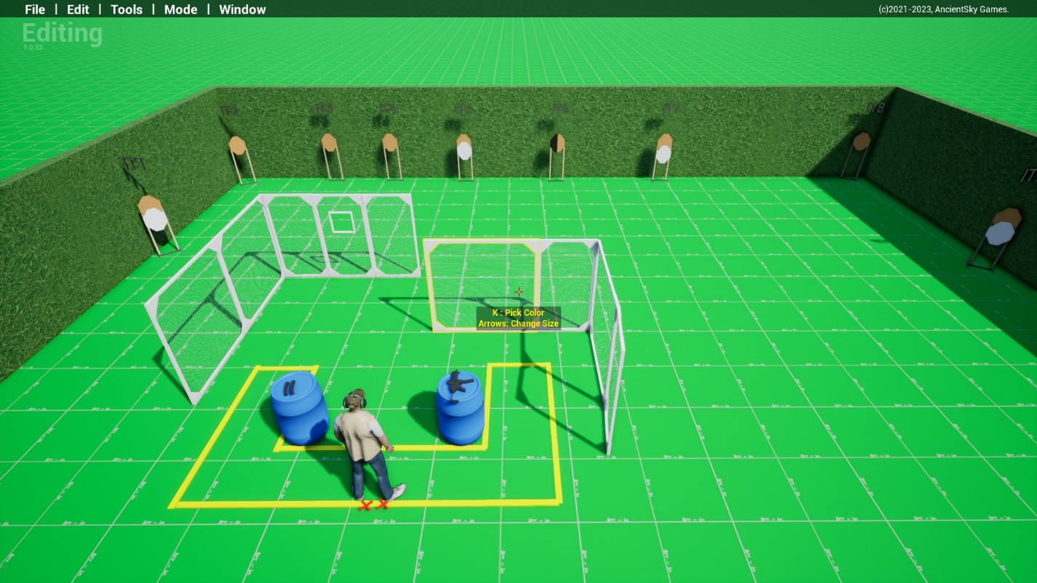
тип вправи: середня
кількість залікових пострілів : 18
9 паперових мішеней, декілька штрафних мішеней
Відстань до 20м
Положення зброї : магазини та зброя лежать на різних бочках(3 положення)
Стартове положення: стрілець стоїть торкаючись п*ятками міток

Умови виконання вправи: за сигналом таймеру уразити всі мішені не виходячи за межі штрафних ліній
Картон має бути вражен мін 2 заліковими пострілами.

Вправа№2
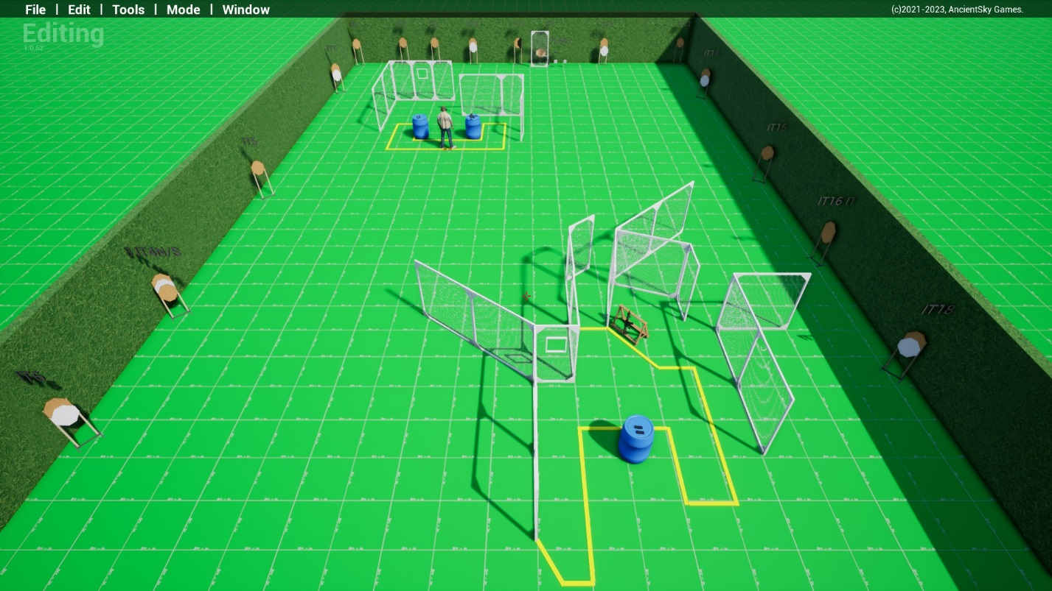

тип вправи: довга
кількість залікових пострілів : 26
12 паперових мішеней, 2 тарілки декілька штрафних мішеней , є рухома мішень яка активується тарілкою
Відстань до 40м
Положення зброї : магазини на бочці карабін у стійці , розряджено (3 положення)
Стартове положення: стрілець стоїть торкаючись носками ніг міток
Умови виконання вправи: за сигналом таймеру переміститись у стрілкову зону помічену штрафними лініями та уразити всі мішені не виходячи за межі штрафних ліній.
Картон має бути вражен мін 2 заліковими пострілами металл повинен впасти для заліку

Вправа №3
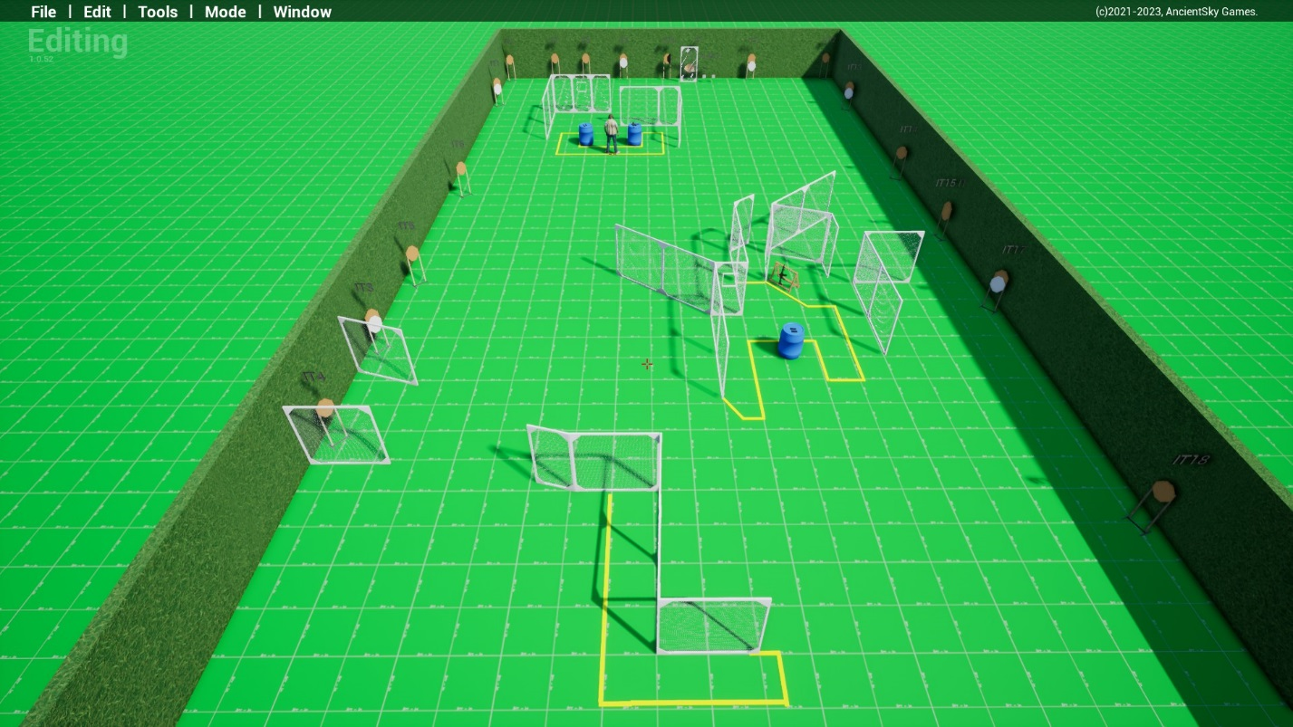

тип вправи: коротка
кількість залікових пострілів : 12
6 паперових мішеней , декілька штрафних мішеней
Відстань до 40м
Положення зброї : зарядженно(1 положення)
Стартове положення: : стрілець стоїть будь де в межах штрафних ліній
Умови виконання вправи: за сигналом таймеру уразити всі мішені не виходячи за межі штрафних ліній.
Картон має бути вражен мін 2 заліковими пострілами

Вправа №4
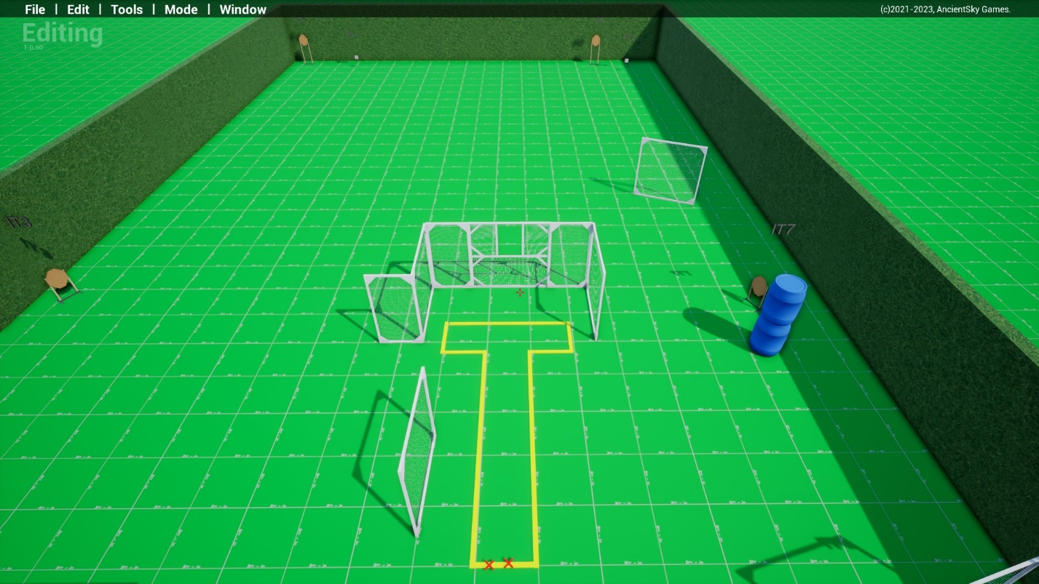
тип вправи: коротка
кількість залікових пострілів : 10
4 паперових мішеней 2 тарілки
Відстань до 40м
Положення зброї : зарядженно(1 положення)
Стартове положення: стрілець стоїть торкаючись п*ятками міток
Умови виконання вправи: за сигналом таймеру уразити всі мішені не виходячи за межі штрафних ліній.
Картон має бути вражен мін 2 заліковими пострілами металл повинен впасти для заліку

Вправа №5
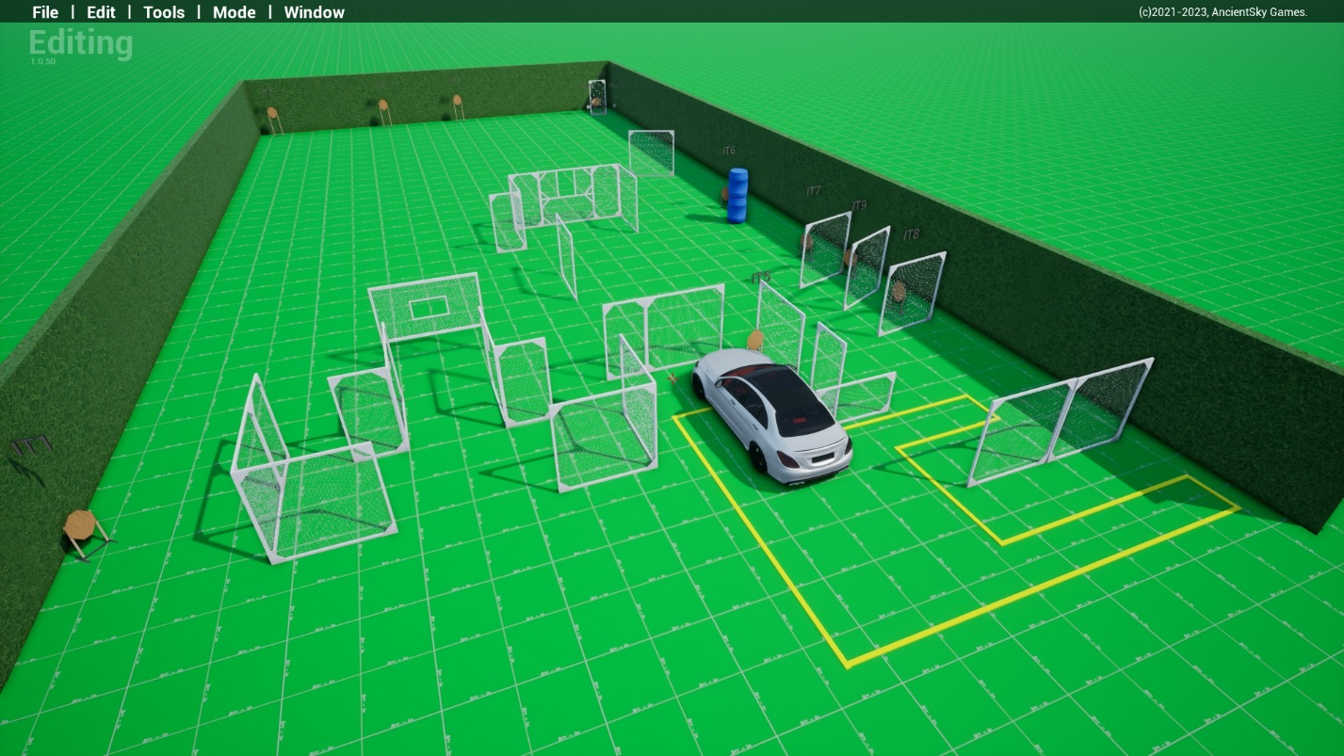
тип вправи: середня
кількість залікових пострілів : 22
10 паперових мішеней , 2 тарілки , є рухома мішень яка активується тарілкою декілька штрафних мішеней
Відстань до 40м
Положення зброї : магазин приєднано патронник пустий(2 положення)
Стартове положення: стрілець стоїть торкаючись п*ятками міток
Умови виконання вправи: за сигналом таймеру уразити всі мішені не виходячи за межі штрафних ліній.
Картон має бути вражен мін 2 заліковими пострілами металл повинен впасти для заліку

Вправа №6
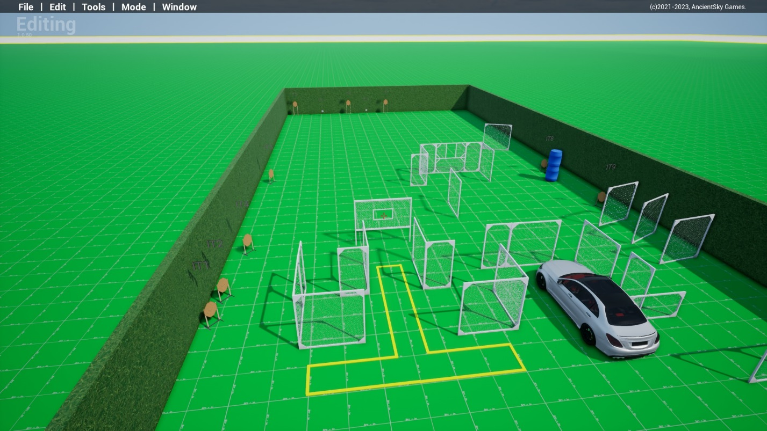

тип вправи: середня
кількість залікових пострілів :20
9 паперових мішеней , 2 тарілки, декілька штрафних мішеней
Відстань до 40м
Положення зброї : заряджено (1 положення)
Стартове положення: стрілець стоїть торкаючись п»ятками міток з ліва чи з права
Умови виконання вправи: за сигналом таймеру уразити всі мішені не виходячи за межі штрафних ліній.
Картон має бути вражен мін 2 заліковими пострілами металл повинен впасти для заліку

